# Домашняя работа #1:

| Имеется чайник. Представьте, что необходимо его протестировать. Что будете проверять? |
| --- |

# Домашняя работа #2:

Ознакомиться с требованием к поисковой строке в разделе “Поиск”. Выписать несоответствия и неточности, которые вы найдете.

| Раздел “Поиск”  В главном меню есть кнопка с иконкой лупы. По клику на кнопку открывается модальное окно.    В модальном окне отображается строка поиска с подсказкой в поле ввода текста (плейсхолдер от англ. placeholder), говорящей пользователю, что поисковый запрос нужно ввести в это поле.    При вводе поискового запроса исчезает плейсхолдер. При клике на крестик очищается поисковой запрос.  Поисковая строка на вход принимает кириллицу и латиницу, цифры.  При введенном поисковом запросе и клике на лупу выполняется поисковой запрос.  Также на модальном окне есть крестик в правом верхнем углу, по клику на который модальное окно закрывается и пользователь возвращается на ту же страницу, с которой перешел в поиск. |
| --- |

**Формат сдачи:** сдавать никуда не надо, делаете для себя

**Разбор:** сделаем на следующем уроке

# Домашняя работа #3:

| 1. Изучить требование <https://docs.google.com/document/d/1-D5HPiVYN1fhEo_eEJVQ1kwkQ_NZd8scymr1YcY1qnA/edit#heading=h.b911xr7iru26> (Раздел Поиск) на стенд: <https://limelab.tech/foodbuzz/> 2. Составить чек-лист (можно в блокноте, можно в экселе, можно в <https://qase.io> ) |
| --- |

**Формат сдачи:** сдавать никуда не надо, делаете для себя

**Разбор:** сделаем на следующем уроке

# Домашняя работа #4:

1. Основное дз: доделать чек-лист на корзину (ответы прикреплю к уроку текущему)
2. Дополнительно: Составить чек-лист на следующий блок:

| **Раздел Вкусное Меню На Сегодня**  Раздел содержит заголовок “Меню” (30px, цвет #d60231), а также подзаголовок “Наше Вкусное Меню На Сегодня” (48px, цвет #362725)    Раздел содержит табы:   * ФАСТФУД * ПИЦЦА * СНЕКИ * НАПИТКИ   Каждый из табов сортирует выдачу в соответствии с выбранной категорий.  Выдача блюд содержит в себе карточки с блюдами, на каждой из карточек имеется следующая информация о блюде:   * название блюда (при наведении подсвечивается красным, заголовок ведет на карточку блюда) * изображение товара * цена (при наведении меняет состояние с закрашенного кружка на белый кружок с обводкой) * описание блюда * оценку (мин: 1, макс: 5)   При переходе между табами, над выбранным табом отображается красный дивайдер. |
| --- |

**Формат сдачи:** сдавать никуда не надо, делаете для себя

**Разбор:** сделаем на следующем уроке

# Домашняя работа #5:

Составить **минимум** **1 позитивный** и **1 негативный** тест-кейс на следующее уже знакомое всем требование:

| В главном меню есть кнопка с иконкой "Поиск".    По клику на кнопку открывается модальное окно.    В модальном окне отображается строка поиска с подсказкой в поле ввода текста (плейсхолдер от англ. placeholder), говорящей пользователю, что поисковый запрос нужно ввести в это поле. Значение плейсхолдера: “Введите ваш запрос…”.    При вводе поискового запроса исчезает плейсхолдер. При клике на крестик закрывается модальное окно.  Поисковая строка на вход принимает кириллицу и латиницу, цифры. В противном случае, отображается ошибка (поле подсвечивается красным и под полем отображается текст: “Неверный формат данных”).  При введенном поисковом запросе и клике на лупу выполняется поисковой запрос. Пользователь перенаправляется на страницу “Поиск”, на которой отображаются результаты запроса.  Также на модальном окне есть крестик в правом верхнем углу, по клику на который, модальное окно закрывается и пользователь возвращается на ту же страницу, с которой перешел в поиск.  При вводе поискового запроса пользователю отображаются садджесты (подсказки). Например, если пользователь вводит “д”, то отображаются подсказки: “десерт”, “детское меню”, “диетическое меню”. Если пользователь вводит “с”, то отображаются подсказки: “супы”, “салаты”, “сулугуни” и т.д.  Если отсутствует подключение к интернету, то отображается информация с ошибкой “Отсутствует соединение с интернетом” и кнопка “Обновите страницу”.    При клике на кнопку “Обновите страницу” отображается строка “Поиск”. |
| --- |

**Формат сдачи:** сдавать никуда не надо, делаете для себя в любой из TMS (TestRail, Qase, можно хоть в гугл док)

**Разбор:** сделаем на следующем уроке

# Домашняя работа #6:

1. Составить **минимум** **1 позитивный** и **1 негативный** тест-кейс на следующее уже знакомое всем требование:

| Раздел “Корзина” находится в блоке “Меню”. Раздел отображается в виде иконки корзины    На иконке отображается каунтер добавленных позиций (например, если пользователь добавил 2 позиции куриных крылышек и 1 позицию лимонада, то на каунтере отображается значение 3). Минимальное значение каунтера 1, а максимальное отображается как 99+ (если в корзине будет 99 позиций, то отображается на счетчике значение 99, если 100 и более, то 99+).    При клике на иконку корзины отображается модальное окно со списком товаров, где в названии модального окна отображается количество позиций (например, позиций 123, то это количество отображается в заголовке модального окна, а на каунтере 99+). Окончания слова блюда следующие: блюд**о**, блюд**а**, блю**д**).    На модальном окне отображаются добавленные в корзину блюда. В каждом блоке отображается иконка товара, название товара. Отображается слева от степпера цена за одну единицу, а справа от степпера – стоимость за N единиц. Пользователь может увеличить количество позиций как в большую, так и меньшую сторону. Минимальное значение 1. Чтобы удалить товар из корзины, необходимо нажать на крестик, который находится на каждом добавленном товаре. Список позиций скроллится в модальном окне.  Также в верхней части модального окна располагается кнопка “Закрыть”, которая закрывает модальное окно. Также закрыть модальное окно можно кликнув на иконку корзины.    В нижнем блоке модального окна отображаются разделы:   * “Всего” (сумма заказа) * “Сервисный сбор” (налог со стороны ресторана, это фиксированная цена в размере 200 рублей) * “Всего с учетом сбора” (сумма заказа + сервисный сбор)   В нижней части имеется кнопка “Заказать”. При клике на кнопку “Заказать” пользователь переадресовывается на страницу “Оплата”.  В случае, если товаров в корзине нет, то отображается заглушка “В корзине пусто”: |
| --- |

**Формат сдачи:** сдавать никуда не надо, делаете для себя в любой из TMS (TestRail, Qase, можно хоть в гугл док)

**Разбор:** сделаем на следующем уроке

# Домашняя работа #7:

Есть следующее требование:

*Выдача и обмен паспорта для гражданина страны производится при достижении определенного возраста:*

*14 лет — выдача первого паспорта*

*25 — первый обмен паспорта*

*40 — второй обмен паспорта*

*60 — выдача бессрочного паспорта*

*Разрабатываемая система будет определять по возрасту наличие паспорта и какой по счету паспорт выдан гражданину.*

Выделите классы эквивалентности для системы, определяющей по возрасту пользователя номер выданного паспорта.

**Формат сдачи:** сдавать никуда не надо:)

**Разбор:** сделаем на следующем уроке

# Домашняя работа #8:

Необходимо найти любой дефект на проекте <https://limelab.tech/foodbuzz/> и составить отчет о дефекте, заполнив следующие поля:

Заголовок

________________________

Предусловие

________________________

Шаги воспроизведения

1.________________________

2.________________________

….

Фактический результат

________________________

Ожидаемый результат

________________________

Окружение

________________________

**Формат сдачи:** сдавать никуда не надо:)

**Разбор:** сделаем на следующем уроке

# Домашняя работа #9:

Необходимо ознакомиться со всем уже известной документацией на функционал “Поиск” на проекте <https://limelab.tech/foodbuzz/> , протестирвать функционал, найти дефекты и завести найденные баги, оформив в качестве баг-репортов. Лучше потренироваться это сделать в баг-трекере.

**Формат сдачи:** сдавать никуда не надо:)

**Разбор:** сделаем на следующем уроке

# Домашняя работа #10:

Необходимо ознакомиться со всем уже известной документацией на функционал “Корзина” на проекте <https://limelab.tech/foodbuzz/> , протестирвать функционал, найти дефекты и завести найденные баги, оформив в качестве баг-репортов. Лучше потренироваться это сделать в баг-трекере.

**Формат сдачи:** сдавать никуда не надо:)

**Разбор:** сделаем на следующем уроке

# Домашняя работа #11:

Можно позволить себе немного выходных =)

# Домашняя работа #12:

Откройте сайт <https://www.ozon.ru/> и попробуйте правильно назвать тот или иной элемент, с которым вы столкнетесь. Например:

Это модальное окно:

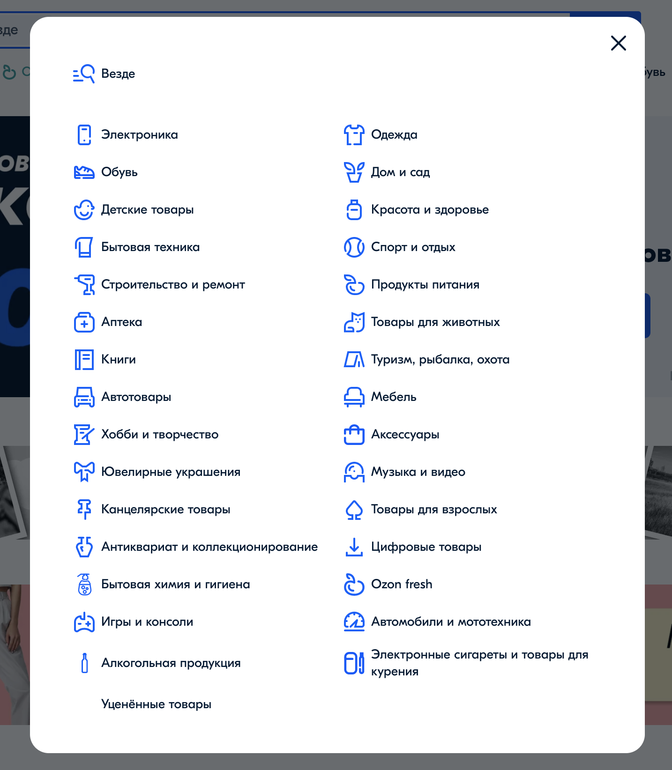

**Формат сдачи:** сдавать никуда не надо:) (если есть желание, то можно вставить скрины в комментарии к уроку (где вы пишите что понравилось и что нет) и подписать найденные элементы (например: скрин - ползунок, скрин - модальное окно))

**Разбор:** сделаем на следующем уроке

# Домашняя работа #13:

Подумать, в каких браузерах и на каких устройствах вы бы стали проверять <https://limelab.tech/foodbuzz/>

**Формат сдачи:** сдавать никуда не надо:)

**Разбор:** сделаем на следующем уроке

# Домашняя работа #14:

Изменить в Ozon названия элементов через DevTools

**Формат сдачи:** сдавать никуда не надо:)

**Разбор:** сделаем на следующем уроке

# Домашняя работа #15:

Узнать user agent и content type из запроса в charles proxy

**Формат сдачи:** сдавать никуда не надо:)

**Разбор:** сделаем на следующем уроке

# Домашняя работа #16:

Повторить что было на уроке

открыть <https://restful-booker.herokuapp.com/apidoc/index.html> (доку на сервис)  
скачать postman

создать коллекцию в постман

выполнить (повторить) запрос как делали на уроке

**Формат сдачи:** сдавать никуда не надо:)

**Разбор:** сделаем на следующем уроке

# Домашняя работа #17:

Повторить что делали на уроке

**Формат сдачи:** сдавать никуда не надо:)

**Разбор:** сделаем на следующем уроке